**Aruküla alevikus Sarapiku katastriüksusel ja Kurgla külas Pähkli katastriüksusel ning lähialal “Sarapuu ja Pähkli“ detailplaneeringule hüdrotehnikainseneri tähelepanekud**

Lisatud Valgala plaanil on näidatud ala kust vesi jõuab DP alale. Plaanil on kollaste ringidega tähistatud olemasolevaid truupe, ringi kõrval olev arv näitab truubi läbimõõtu mm-tes. Kogu sellelt valgalalt tulev vesi juhitakse Aruküla peakraavi olemasoleva maaparandussüsteemi torustiku 2xd280 mm (siseläbimõõt) kaudu. See torustik visuaalsel vaatlusel on korras aga pärast selles valgalas olevate DP-de väljaehitamist olemasolev torustik ei suuda kogu perspektiivset vooluhulka ära juhtida.

Projekteerimise käigus tuleb arvutada täpsemad vooluhulgad ja selle alusel kas lisada veel üks torustik või asendada olemasolevad suurema läbimõõduga toruga. DP-sse tuleks lisada selline tingimus.

DP joonisel tuleks näidata idapoolse raudtee alusest truubist tuleva kraavi ja teekraavi ühendused planeeringuala kraaviga.

Kraavi nõlvus peaks olema 1:1,75 ja põhja laius vähemalt 0,6 m. Kraavi sügavuse H=1,2 m korral oleks kraavi pealtlaius 4,8 m.

Maa-ameti mullastiku kaardi järgi on suuremal osal DP alal sügav turvas, juhul kui tee rajatakse turba peale siis peab tee jaa kraavi perve vahele jääma 1,5-2 m vaba maad, muidu pressitakse teealune turvas kraavi. Juhul kui turvas kaevataks välja siis piisab ka 0,5 m. Maa-ameti mullastiku kaart on suhteliselt vana ja tegelik turbakiht võib olla tunduvalt õhem kui seal näidatud.

Kalev Raadla

(allkirjastatud digitaalslt)

volitatud hüdrotehnikainsener

kutsetunnistus nr 154804 30.06.2021

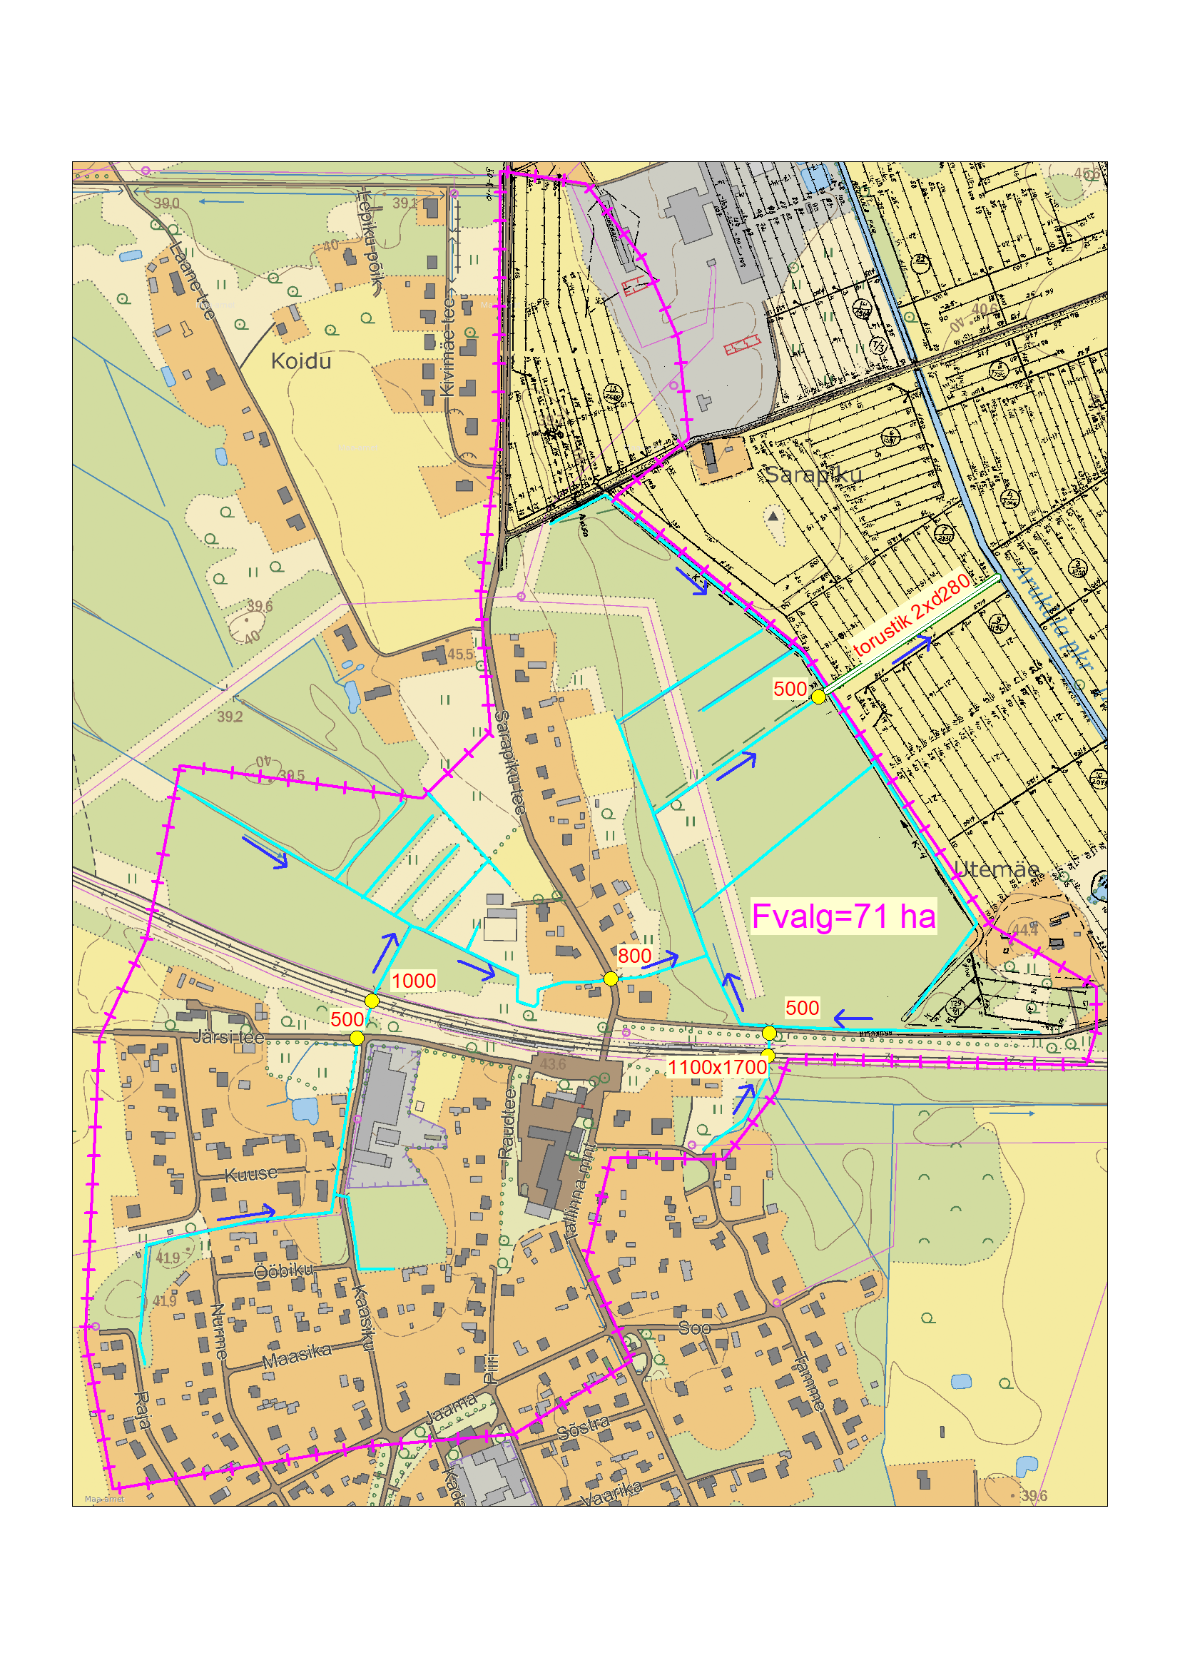

**Valgala plaan**